TRẮC NGHIỆM HÓA 12
BÀI 33 HỢP KIM CỦA SẮT
Câu 1: Khử hoàn toàn 17,6g hỗn hợp gồm Fe, FeO, Fe₃O₄,Fe₂O₃ đến Fe cần vừa đủ 2,24 lít CO (đkc). Khối lượng sắt thu được là
A. 15 B. 16 C. 17 D. 18
Câu 2: Quặng sắt nào dưới đây có thể dùng để điều chế axit sunfuric?
A. xiđerit B. hematit C. manhetit D. pirit
Câu 3: Nguyên tắc luyện thép từ gang là
A. dùng O2 oxi hóa các tạp chất C, Si, P, S, Mn,.. trong gang để thu được thép.
B. dùng chất khử CO khử oxit sắt thành sắt ở nhiệt độ cao
C. dùng CaO hoặc CaCO3 để khử tạp chất Si, P, S, Mn,.. trong gang để thu được thép.
D. tăng thêm hàm lượng cacbon trong gang để thu được thép
Câu 4: Trong lò cao, sắt oxit có thể bị khử theo 3 phản ứng:
3Fe2O3 + CO → 2Fe3O4 + CO2 (1)
Fe3O4 + CO → 3FeO + CO2 (2)
FeO + CO → Fe + CO2 (3)
Ở nhiệt độ khoảng 700-800°C, thì có thể xảy ra phản ứng
A. (1). B. (2). C. (3). D. cả (1), (2) và (3).
Câu 5: Câu phát biểu nào dưới đây là đúng ?
A. Thép là hợp kim của Fe không có C và có một ít S, Mn, P, Si.
B. Thép là hợp kim của Fe có từ 0,01 - 2% C và một ít Si, Mn, Cr, Ni.
C. Thép là hợp kim của Fe có từ 2-5% C và một ít S, Mn, p, Si.
D. Thép là hợp kim của Fe có từ 5-10% C và một lượng rất ít Si, Mn, Cr, Ni.
Câu 6: Lấy một mẫu gang nặng 10 gam, nghiền nhỏ rồi nung nóng trong oxi dư thu được 14 gam Fe2O3. Bỏ qua các nguyên tố khác trong gang. Hàm lượng cacbon trong mẫu gang trên là
A. 2%. B. 3%. C. 4%. D. 5%.
Câu 7: Hoà tan hoàn toàn 10 gam gang trong dung dịch HNO3 dặc nóng (dư), thu được V lít hỗn hợp 2 khí (đktc). Biết hàm lượng C trong gang là 4,8%, bỏ qua các nguyên tố khác trong gang. Giá trị của V là:
A. 3,584. B. 11,424. C. 15,008. D. 15,904.
Câu 8: Cho luồng khí CO đi qua ống đựng m gam Fe2O3 nung nóng một thời gian, thu được 6,72 gam hỗn hợp X gồm 4 chất rắn. Hoà tan hoàn toàn X trong dung dịch HNO3 dư, thu được 0,448 lít khí Y (đktc) duy nhất có tỉ khối so với khí H2 bằng 15. Giá trị của m là:
A. 7,56 B. 8,64 C. 7,20 D. 8,80
Câu 9: Cho 14 gam hỗn hợp X gồm CuO và Fe vào 200 ml dung dịch HCl thấy thoát ra 2,8 lít khí H2 (đktc) và có 1,6 gam chất rắn chỉ có một kim loại. Biết rằng dung dịch sau phản ứng chí chứa 2 muối. Nồng độ mol của dung dịch HCl đã dùng là :
A. 1,95M B. 1.725M. C. 1,825M. D. 1.875M.

ĐÁP ÁN

Câu | 1 | 2 | 3 | 4 | 5 | 6 | 7 | 8 | 9 | 10
ĐA | B | D | A | C | B | A | D | C | A

LỜI GIẢI
Câu 6:
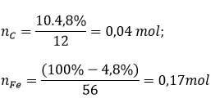
Khí gồm CO2 và NO2:
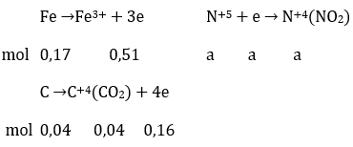
a = 0,51 + 0,16 = 0,67
V = ( 0,67 + 0,04).22,4 = 15,904 lít
Câu 7:
Fe2O3 → CO2 + hhX ( Fe, FeO, Fe2O3, Fe3O4) → dd Fe(NO3)3 khí Y (NO)
Xét toàn quá trình: Fe không thay đổi số oxi hoá ( vẫn là +3)
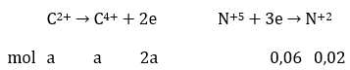
Bảo toàn e: 2a = 0,06
nCO = nCO2 = a = 0,03 mol
bảo toàn khối lượng: mFe2O3 + mCO = mX + mCO2
m + 0,03.28 = 6,72 + 0,03.44
m = 7,2 gam
Câu 8:
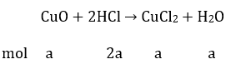
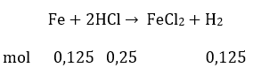
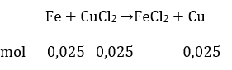
80.a + 56.(0,125 + 0,025 ) =14
a = 0,07 mol
nHCl = 2.a + 0,25 = 0,2=39 mol
CM (HCl=l) = 1,95M

